บทที่12
การทดสอบระบบ
12.1 ทดสอบอัตราความเร็วของเมาส์
- สูตรคำนวณหาอัตราความเร็วของเมาส์
อัตราความเร็วของเมาส์ = ระยะทาง / เวลาในการคลิก หน่วย pixel/Sec.
- สูตรคำนวณหาระยะทาง
ระยะทาง = sqt (x2-x1)²+(y2-y1)²)
12.1.1 การออกแบบการทดสอบอัตราความเร็วของเมาส์
ตามรูปที่ 12-1
- เริ่มโดยการกดปุ่ม Start
- จากนั้นภาพ “Catch me” จะปรากฏขึ้น
- ให้ใช้เมาส์คลิกซ้ายที่ภาพ “Catch me”
- ภาพ “Catch me”จะสุ่มตำแหน่งขึ้นมาใหม่เรื่อยๆ
- เมื่อคลิกครบ 10 ครั้ง หรือ กดปุ่ม Exit จะเป็นการออกจากโปรแกรม

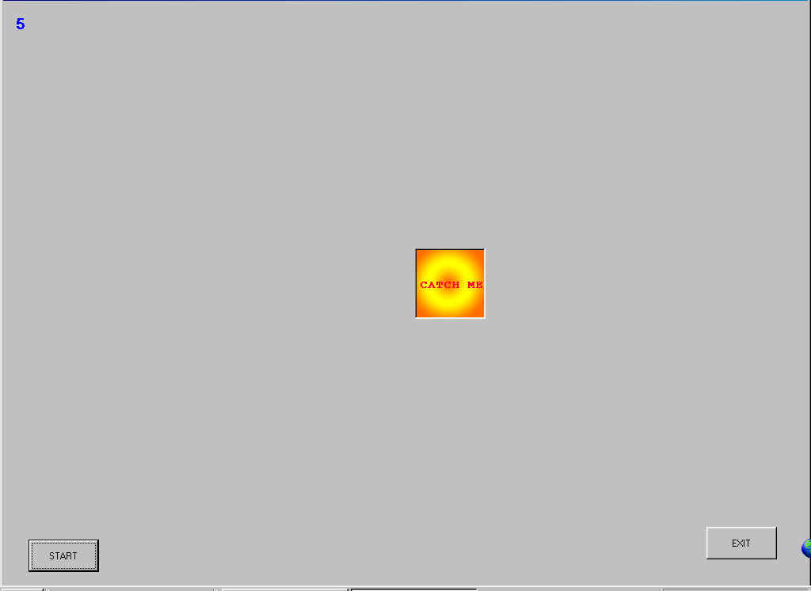
รูปที่ 12-1 หน้าต่างการทดสอบอัตราความเร็วของเมาส์

ผลลัพธ์การทดสอบอัตราความเร็วของเมาส์ตามรูปที่12-2 จะแสดงด้วยกราฟแท่ง เป็นอัตราความเร็วในแต่ละครั้งของการคลิก และจะหาค่าเฉลี่ยตามสูตรด้านล่าง
  - สูตรคำนวณหาค่าเฉลี่ยอัตราความเร็วของเมาส์
ค่าเฉลี่ยอัตราความเร็วของเมาส์ = ผลรวมอัตราความเร็วของเมาส์ N ครั้ง/ N
N = จำนวนครั้งที่คลิก

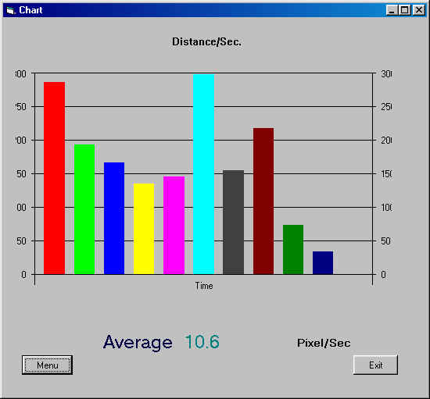
รูปที่ 12-2 ผลลัพธ์การทดสอบอัตราความเร็วของเมาส์

12.1.2 ผลลัพธ์การทดสอบอัตราความเร็วของเมาส์

 | ค่าเฉลี่ยอัตราความเร็วของเมาส์ (Pixel/Sec)
เมาส์ปกติ | 93.98
เมาส์ควบคุมด้วยดวงตา | 10.72
ตารางที่12-1การเปรียบเทียบอัตราความเร็วของเมาส์

12.2 การทดสอบการลากและปล่อยของเมาส์
12.2.1 การออกแบบการทดสอบการลากและปล่อยของเมาส์
ตามรูปที่12-3
- เริ่มโดยการกดปุ่ม Start
- จากนั้นให้ใช้เมาส์ลากลูกบาสเกตบอลลงห่วง

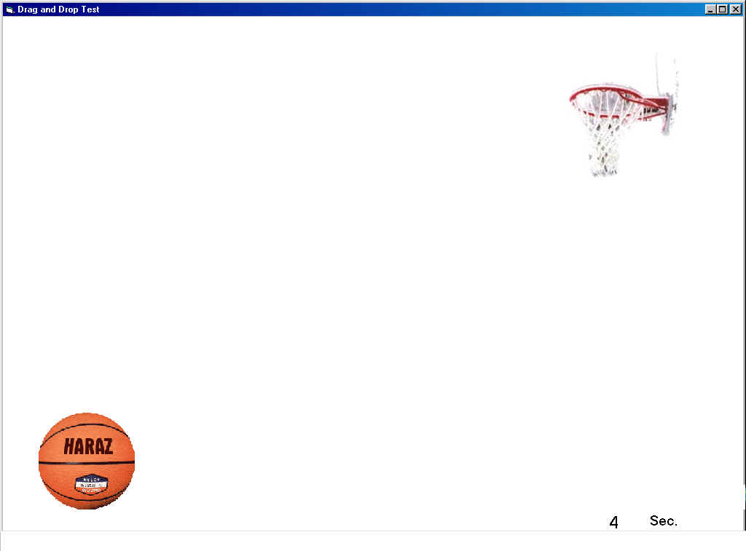
รูปที่ 12-3 หน้าต่างการทดสอบการลากและปล่อยของเมาส์

ผลลัพธ์เป็นไปตามรูปที่ 12-4 แอปพลิเคชันจะทำการบันทึกเวลาที่ใช้ในการลากลูกบาสเกตบอลลงห่วงสำเร็จ

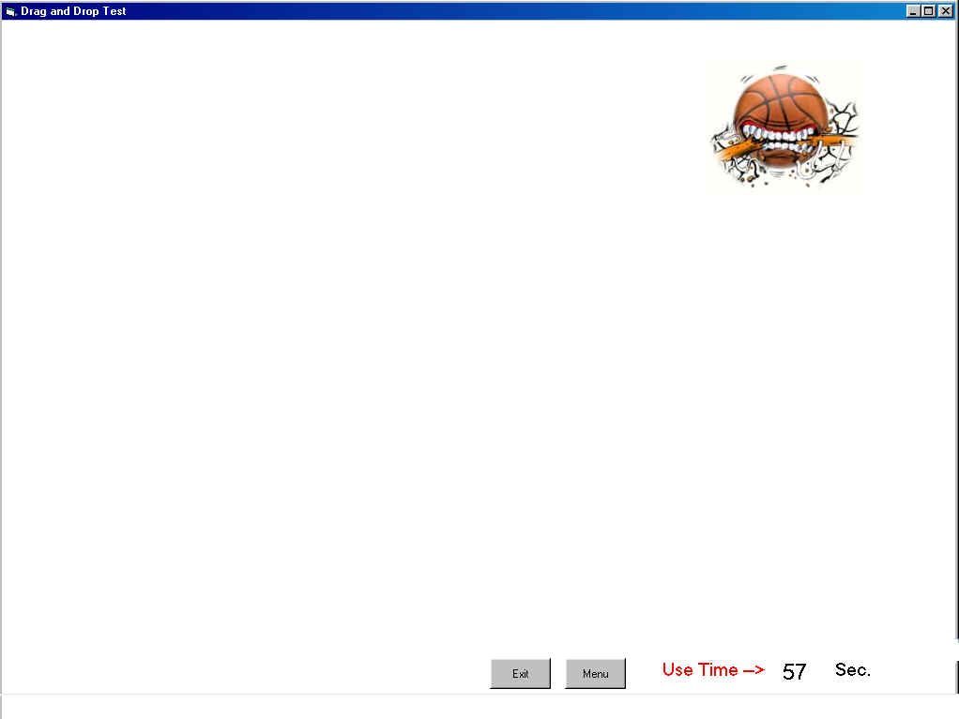
รูปที่ 12-4 ผลลัพธ์การทดสอบการลากและปล่อยของเมาส์

12.2.2 ผลลัพธ์การทดสอบการลากและปล่อยของเมาส์

 | เวลาที่ใช้ในการลากลูกบาสเกตบอลลงห่วง (Sec)
เมาส์ปกติ | 2
เมาส์ควบคุมด้วยดวงตา | 128
ตารางที่12-2 การเปรียบเทียบเวลาการลากและปล่อยของเมาส์

12.3 การทดสอบการควบคุมเมาส์
12.3.1 การออกแบบการทดสอบการควบคุมเมาส์ระดับ 1
ตามรูปที่ 12-5
- เริ่มโดนการกดปุ่ม Start
- จากนั้นเมาส์จะไปอยู่ที่ตำแหน่ง Start (บริเวณพื้นที่สีแดง)
- ให้เลื่อนเมาส์ไปตำแหน่ง END (บริเวณพื้นที่สีขาว) โดยเลื่อนให้อยู่ตามแนวที่กำหนดไว้ เมื่อเมาส์อยู่ในแนวที่กำหนด ด้านบนซ้ายของหน้าต่างจะขึ้นว่า “IN THE WAY”
เมื่อเมาส์ออกจากแนวที่กำหนด ด้านบนซ้ายของหน้าต่างจะขึ้นว่า “OUT THE WAY”

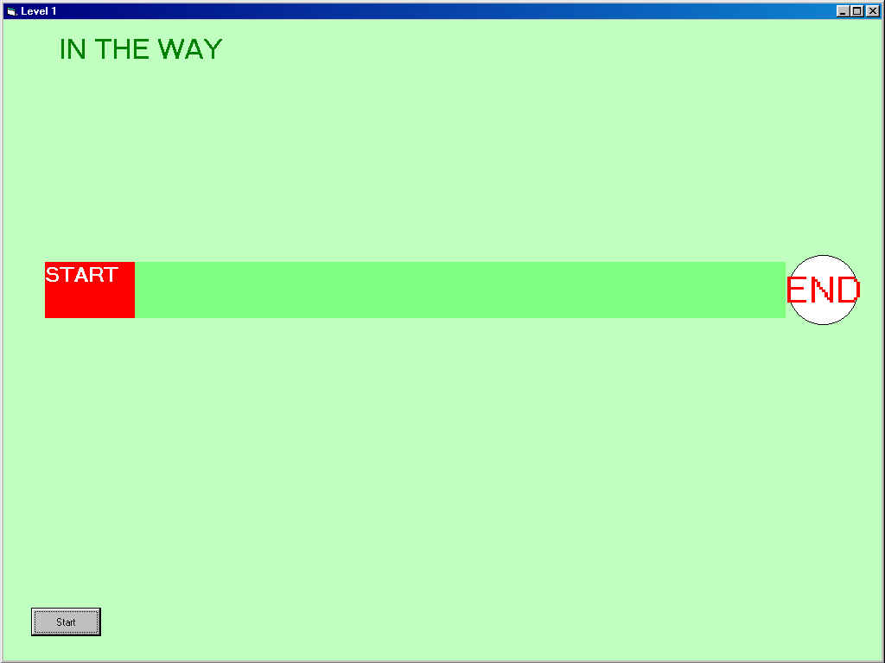
รูปที่12-5 หน้าต่างการทดสอบการควบคุมเมาส์ระดับ 1

ผลลัพธ์เป็นไปตามรูปที่ 12-6 แอปพลิเคชันจะทำการบันทึกเวลาที่ใช้ในการเลื่อนเมาส์จากตำแหน่ง Start ถึง END และจำนวนครั้งที่เมาส์ออกนอกเส้นทาง

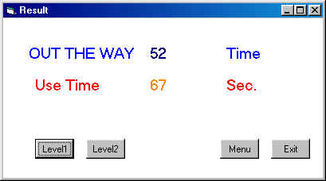
รูปที่12-6 ผลลัพธ์การทดสอบการควบคุมเมาส์ระดับ 1

12.3.2 การออกแบบการทดสอบการควบคุมเมาส์ระดับ 2
ตามรูปที่ 12-7
- เริ่มโดนการกดปุ่ม Start
- จากนั้นเมาส์จะไปอยู่ที่ตำแหน่ง Start (บริเวณพื้นที่สีขาว)
- ให้เลื่อนเมาส์ไปตำแหน่ง END (บริเวณพื้นที่สีเหลือง) โดยเลื่อนให้อยู่ตามแนวที่กำหนด ไว้เมื่อเมาส์อยู่ในแนวที่กำหนด ด้านล่างของหน้าต่างจะขึ้นว่า “IN THE WAY”
เมื่อเมาส์ชนผนังอิฐ ด้านล่างของหน้าต่างจะขึ้นว่า “BUMP”

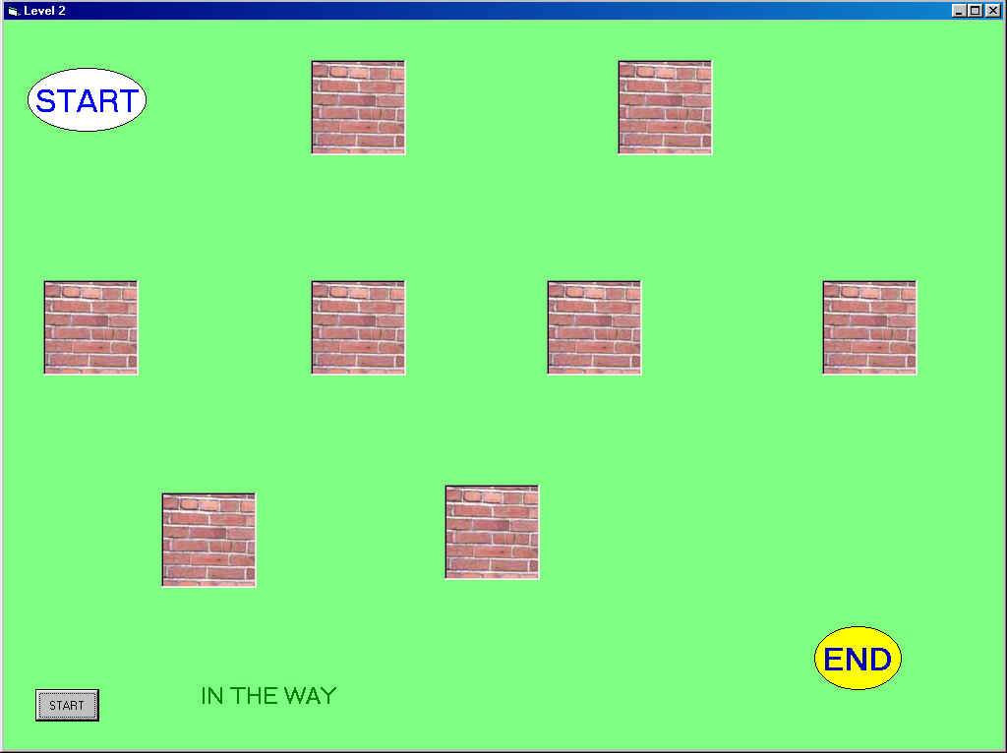
รูปที่12-7 หน้าต่างการทดสอบการควบคุมเมาส์ระดับ 2

ผลลัพธ์เป็นไปตามรูปที่ 12-8 แอปพลิเคชันจะทำการบันทึกเวลาที่ใช้ในการเลื่อนเมาส์จากตำแหน่ง Start ถึง END และจำนวนครั้งที่เมาส์ชนผนังอิฐ

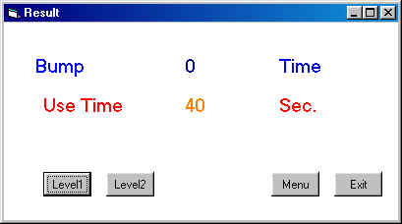
รูปที่12-8 ผลลัพธ์การทดสอบการควบคุมเมาส์ระดับ 2

12.3.3 ผลลัพธ์การทดสอบการควบคุมเมาส์

 | การทดสอบการควบคุมเมาส์ระดับ 1 |  | การทดสอบการควบคุมเมาส์ระดับ 2
 | OUT THE WAY (ครั้ง) | เวลาที่ใช้  (Sec.) | BUMP  (ครั้ง) | เวลาที่ใช้  (Sec.)
เมาส์ปกติ | 0 | 2 | 0 | 4
เมาส์ควบคุมด้วย  ดวงตา | 13 | 84 | 47 | 136
ตารางที่12-3 การเปรียบเทียบการทดสอบการควบคุมเมาส์

